Многофакторный дисперсионный анализ (многофакторный комплекс в Statistica)

Краткие теоретические сведения
Многофакторный дисперсионный комплекс – это совокупность исходных наблюдений, позволяющих статистически оценить действие и взаимодействие нескольких изучаемых факторов на изменчивость результативного признака. Эффект взаимодействия составляет ту часть общего варьирования, которая вызвана различным действием одного фактора при разных градациях другого. Специфическое действие сочетаний в эксперименте выявляется тогда, когда при одной градации первого фактора второй действует слабо или угнетающе, а при другой градации он проявляется сильно и стимулирует развитие результативного признака.
Дисперсионный анализ данных многофакторного комплекса проводится в два этапа. Первый этап – разложение общей вариации результативного признака на варьирование вариантов и остаточное: $C_{Y}=C_{V}+C_{Z}$. На втором этапе сумма квадратов отклонения для вариантов разлагается на компоненты, соответствующие источникам варьирования – главные эффекты изучаемых факторов и их взаимодействия.
В двухфакторном опыте:
$C_{V}=C_{A}+C_{B}+C_{\text{AB}}$.
В трехфакторном:
$C_{V}=C_{A}+C_{B}+C_{C}+C_{\text{AB}}+C_{\text{AC}}+C_{\text{BC}}+C_{\text{ABC}}$.
Дисперсионный анализ двухфакторного анализа по изучению градаций фактора А (число вариантов l_{A}) и градаций фактора В (число вариантов l_{B}), проведенного в n повторностях, осуществляется в следующие этапы:
- Определяются суммы и средние по вариантам, общая сумма и средний урожай по опыту.
- Вычисляются общая сумма квадратов отклонений, сумма квадратов для вариантов и остатка: $N=l_{A}⋅l_{B}⋅n$;
$C=\frac{{\left(\sum{X}\right)}^{2}}{N}$;
$C_{Y}=\sum{X^{2}−C}$;
$C_{V}=\sum{\frac{V^{2}}{n}}−C$;
$C_{Z}=C_{Y}−C_{V}$.
- Для вычисления сумм квадратов по факторам А, В и взаимодействию АВ составляется вспомогательная таблица, в которую записываются суммы по вариантам. Суммируя цифры, находятся суммы А, суммы В и вычисляются суммы квадратов отклонений для главных эффектов и взаимодействия.
Сумма квадратов для фактора А:
$C_{A}=\sum{\frac{A^{2}}{l_{B}⋅n}}−C$ при (l_{А} – 1) степенях свободы.
Сумма квадратов для фактора В:
$C_{B}=\sum{\frac{B^{2}}{l_{A}⋅n}}−C$ при (l_{В} – 1) степенях свободы.
Сумма квадратов для взаимодействия АВ находится по разности:
$С_{\text{AB}}=C_{V}−C_{A}−C_{B}$ при (l_{А} – 1)⋅(l_{В} – 1) степенях свободы.
При дисперсионном анализе ортогональных комплексов используются аддитивные свойства частных дисперсий (сумм квадратов центральных отклонений).
Если взять отношения частных сумм квадратов к общей:
$\frac{C_{V}}{C_{Y}}+\frac{C_{Z}}{C_{Y}}=\frac{C_{Y}}{C_{Y}}=1$;
$\frac{C_{A}}{C_{Y}}+\frac{C_{B}}{C_{Y}}+\frac{C_{\text{AB}}}{C_{Y}}+\frac{C_{Z}}{C_{Y}}=\frac{C_{Y}}{C_{Y}}=1$.
Каждое из этих отношений будет показывать долю участия отдельной частной дисперсии в образовании общей дисперсии. А так как каждая частная сумма квадратов соответствует одному из частных влияний, то отношение частной суммы квадратов к общей измеряет долю данного влияния в общем суммарном статистическом влиянии всех факторов, определяющих развитие данного результативного признака.
Поэтому доля (выраженная в относительных единицах или в процентах) каждой частной дисперсии в общей их сумме может быть принята за показатель силы влияния, того влияния, которое характеризуется данной частной дисперсией – или одной из факториальных или случайной.
Таким образом, сила влияния фактора (факторов) в дисперсионном анализе измеряется отношением дисперсий частных к общей:
$η_{i}^{2}=\frac{C_{i}}{C_{Y}}$.
Так как этот показатель отражает основной закон разложения общих дисперсий и основное аддитивное свойство частных дисперсий, а также составлен из основных элементов дисперсионного анализа, то
отношение одной из факториальных дисперсий (С_{V}, С_{А}, С_{B}, С_{АB}) или случайной дисперсии (C_{Z}) к общей (С_{Y}) можно назвать основным показателем силы влияний факторов – организованных и неорганизованных.

Проведение анализа
Условия задачи такие же, как в соответствующем разделе лабораторной работы 13.
Введите исходные данные из таблицы 13.1 в созданную таблицу в формате Statistica 6, как показано на рисунке 1.
Проведем анализ в модуле ANOVA (Дисперсионный анализ).

Рисунок 1 – Исходные данные
Var3 – независимая переменная;
Var1, Var2 – факторы.
Шаг 1. Из Переключателя модулей Statistica откройте модуль ANOVA (Дисперсионный анализ). Высветите название модуля и далее щелкните мышью по названию модуля: ANOVA (рисунок 2).
Рисунок 2 – Основное меню
Шаг 2. На экране появится стартовая панель модуля (рисунок 3). Нажмите OK.

Рисунок 3 – Стартовая панель модуля
Шаг 3. После нажатия кнопки OK в появившемся окне выберите переменные для анализа (рисунок 4). Выбор переменных осуществляется с помощью кнопки Variables (Переменные), находящейся в левом верхнем углу панели. После того как кнопка будет нажата, диалоговое окно Select dependent variables and categorical predictor (factor) (Выбрать списки зависимых переменных и факторов) появится на вашем экране (рисунок 5). В левой части окна имя переменной выберите зависимую переменную, а в правой – факторы.

Рисунок 4 – Окно выбора переменных
Рисунок 5 – Выбор переменных
Шаг 4. После нажатия кнопки OK в появившемся окне выберите All, нажав кнопку Factor codes (рисунок 6).
Нажмите кнопку OK в правом углу стартовой панели.
Шаг 5. На экране перед вами появится диалоговое окно Anova
Results (Результаты) (рисунок 7). В данном окне выберите Univariate Results (Результат дисперсионного анализа). Далее нажмите кнопку OK.
Рисунок 6– Окно выбора факторов
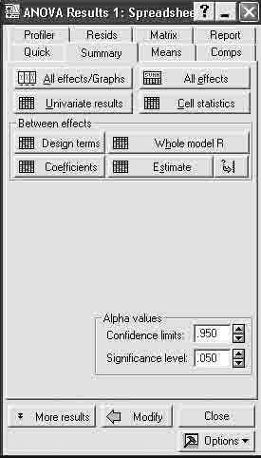
Рисунок 7 – Диалоговое окно результатов
В окне результатов (рисунок 8) представлены результаты дисперсионного анализа:
- между группами, фактор 1 – Var1;
- между группами, фактор 2 – Var2;
- взаимодействие – Var1*Var2;
- внутри групп – Error.
В рассмотренном примере F-критерий показывает, что различие между средними статистически значимо за счет влияния второго
фактора (значимо на уровне 0,033). Сила влияния этого фактора составляет около 40%. (Результат в строке: между группами Var2 – фактор 2 подсвечивается красным цветом).

Рисунок 8 – Результаты дисперсионного анализа

Визуализация результатов дисперсионного анализа представлена на рисунках 9, 12 и 13.
Шаг 6. В диалоговом окне результатов (рисунок 7) нажмите кнопку All effects / Grafs, затем в появившемся окне OK. Результат представлен на рисунке 9 а, b, с.
a)
b)
c)
Рисунок 9 – Графики дисперсионного анализа: a) – влияние 1-го фактора; b) – влияние 2-го фактора; с) – взаимодействие
Шаг 7. Из основного меню (рисунок 2) выберите модуль Graphs (Графика), выберите опцию Box plots (рисунок 10) и щелкните мышкой. Затем выполните установки, как это показано на рисунке 11.

Рисунок 10 – Стартовая панель модуля
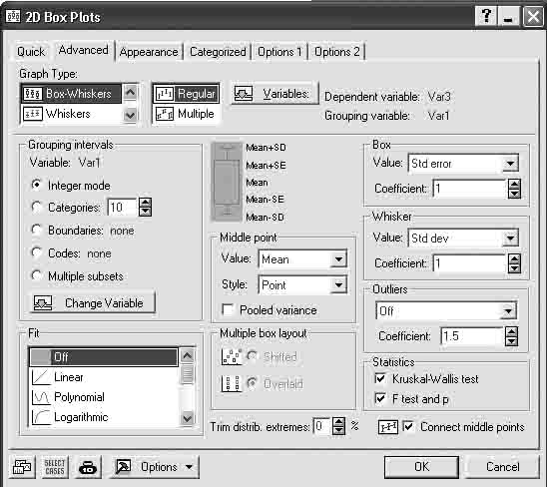
Рисунок 11 – Панель установок

Нажмите кнопку OK и вы получите визуализацию статистических параметров при воздействии факторов (рисунки 12, 13) для каждого из которых показаны:
- среднее;
- стандартное отклонение;
- стандартная ошибка.
Рисунок 12 – График влияния первого фактора (a и b)
Рисунок 13 – График влияния второго фактора (о и р)
Результаты, полученные в программном продукте Statistica 6 точно такие же, как и в табличном редакторе MS Excel. Поэтому вывод о прибавке к урожаю аналогичен. Однако в программном продукте Statistica 6 имеется возможность визуализации результатов, что, несомненно, его делает более привлекательным при представлении результатов исследований.

Задания для выполнения
- Таблицу исходных данных из Приложения Е (таблица Е1) в табличном редакторе Microsoft Excel преобразуйте в формат Statistica 6.
- Введите в таблицу Statistica 6 преобразованные данные.
- Выполните расчетные процедуры в соответствии с порядком операций, выполненных в настоящем разделе.
- Получите результат и сделайте заключение.

